МИНИСТЕРСТВО НАУКИ И ВЫСШЕГО ОБРАЗОВАНИЯ РОССИЙСКОЙ ФЕДЕРАЦИИ
ФЕДЕРАЛЬНОЕ ГОСУДАРСТВЕННОЕ БЮДЖЕТНОЕ ОБРАЗОВАТЕЛЬНОЕ УЧРЕЖДЕНИЕ ВЫСШЕГО ОБРАЗОВАНИЯ «ДОНЕЦКИЙ НАЦИОНАЛЬНЫЙ ТЕХНИЧЕСКИЙ УНИВЕРСИТЕТ»

Лабораторная работа №3
Тема: «Восстановление данных из ранних ревизий»
Курс: Профессиональная практика программной инженерии

Выполнил
ст. гр. ПИ-22А
Богданов Н. Д.

Проверил:
Филипишин Д.А.

Донецк 2026
Цель работы
Получить практические навыки восстановления данных из ранних ревизий средствами системы контроля версий Git.
Тема выбранного проекта
Шахматы (сетевая игра, с уровнями сложности 1–100).
Ход выполнения работы
В рамках лабораторной работы использовался ранее созданный репозиторий программного проекта «Chess». Для выполнения задания был выбран файл src/common/app_config.py, содержащий конфигурацию поддерживаемых режимов работы приложения.
Для демонстрации восстановления данных из ранних ревизий была создана отдельная рабочая ветка work. В этой ветке выполнялось удаление файла конфигурации, фиксация изменений в истории репозитория и последующее восстановление удалённого файла из предыдущего состояния.
На первом этапе была создана рабочая ветка, предназначенная для выполнения лабораторной работы.
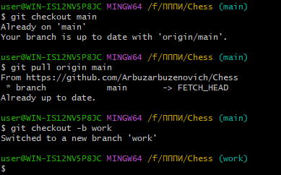
Рисунок 1 – Создание рабочей ветки для выполнения лабораторной работы
На следующем этапе из проекта был удалён файл src/common/app_config.py. После удаления было проверено текущее состояние репозитория, что позволило убедиться в отсутствии указанного файла в рабочем каталоге проекта.
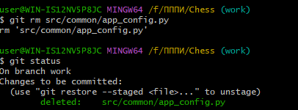
Рисунок 2 – Удаление файла конфигурации из проекта
Далее удаление файла было зафиксировано отдельным коммитом. Это позволило сформировать в истории репозитория состояние проекта с нарушенной структурой конфигурации приложения.
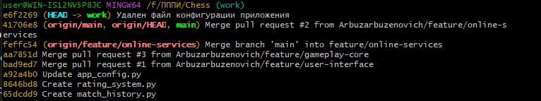
Рисунок 3 – Фиксация удаления файла в истории репозитория
После этого был применён механизм восстановления файла из предыдущей ревизии. Для возврата удалённого файла использовалась команда извлечения файла из состояния, предшествующего удалению.
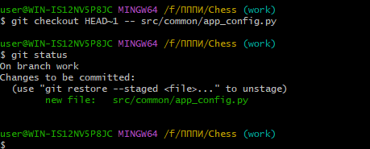
Рисунок 4 – Восстановление удалённого файла из предыдущей ревизии
Восстановленный файл был повторно добавлен в индекс и зафиксирован отдельным коммитом. После завершения восстановления была проверена история репозитория, в которой отразились два последовательных действия: удаление файла и его последующее восстановление.
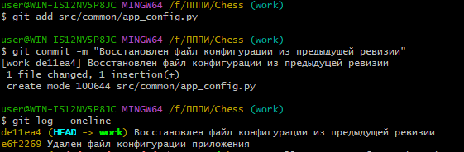
Рисунок 5 – История коммитов после восстановления файла
На заключительном этапе была проверена структура проекта в ветке work, подтверждающая наличие восстановлённого файла и корректность выполненных действий.
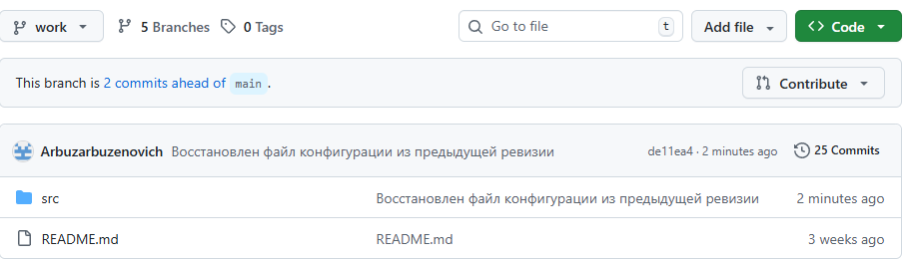
Рисунок 6 – Состояние репозитория после восстановления удалённого файла
Использованные команды
git checkout main
git checkout -b work
git rm src/common/app_config.py
git status
git commit -m "Удален файл конфигурации приложения"
git log --oneline
git checkout HEAD~1 -- src/common/app_config.py
git status
git add src/common/app_config.py
git commit -m "Восстановлен файл конфигурации из предыдущей ревизии"
git log --oneline
git push -u origin work
Вывод
В результате выполнения лабораторной работы были получены практические навыки восстановления данных из ранних ревизий средствами Git. В ходе работы был удалён файл src/common/app_config.py, после чего его восстановление было выполнено из предыдущего состояния репозитория. Использование системы контроля версий позволило вернуть утраченный файл без ручного повторного создания его содержимого, что подтверждает эффективность Git при сопровождении программных проектов.
Ссылка на аккаунт
https://github.com/Arbuzarbuzenovich
Ссылка на репозиторий
https://github.com/Arbuzarbuzenovich/Chess

